营运部发【2021】268号 签发人：蒋炜

**关于门店社保下账要求通知**  
各门店：

10月12日泰和二店被医保第三方现场检查，检查过程中发现：2021年9月5号医保刷卡金额1309.12元与前台下账品种不符。  
**错误原因为**：门店员工蒋润9月5 号当日一位顾客购买阿胶等商品，因顾客着急结账，阿胶没有拿到收银台，当班员工蒋润在刷卡时没有用扫码枪扫阿胶码，在医保平台用拼音搜索阿胶，医保平台跳出盐酸二甲双胍及阿胶两个品种，当班员工错误将盐酸二甲双胍当做阿胶进行下账  
 其上述行为，违反医保规定，社保下账品种与英克系统下账品种不符，现对门店当班人员蒋润提成通报批评，请大家引以为戒  
 **现再次对各店做出强调及要求**：  
（1）医保下账商品必须与英克系统一致  
（2）门店下账**请采用扫码枪扫码或者输入货品id的方式进行下账（如下图所示）**，并核对品名规格是否一致，不要使用输入拼音的方式进行搜索，避免出现错误。  
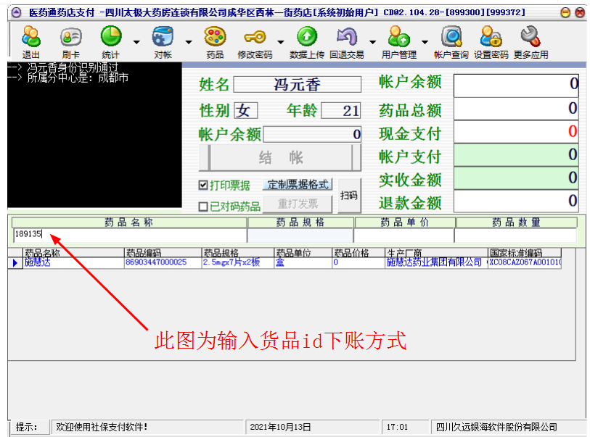  
  
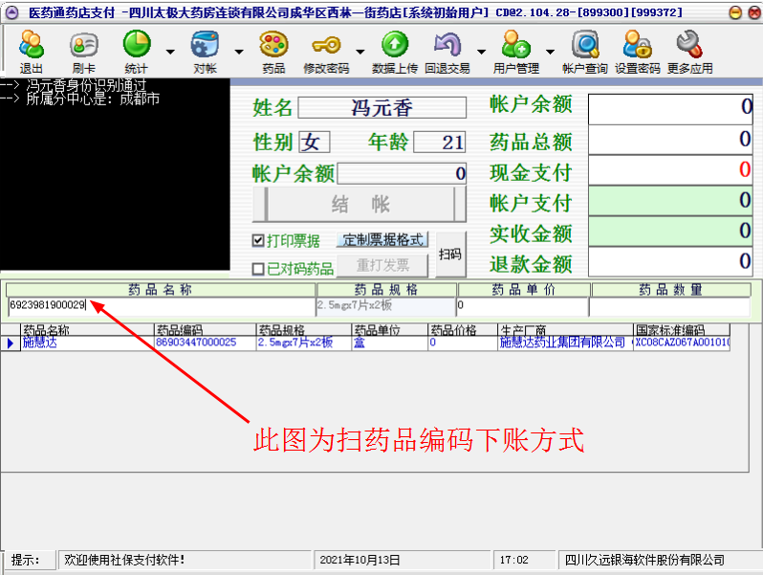  
  
  
  
  
主题词： 泰和二街 处罚 通报

四川太极大药房连锁有限公司 2021年10月15日印发

打印：刘美玲 核对：谭莉杨 （共印1份）